МУНИЦИПАЛЬНОЕ КАЗЕННОЕ УЧРЕЖДЕНИЕ «УПРАВЛЕНИЕ ОБРАЗОВАНИЯ ИСПОЛНИТЕЛЬНОГО КОМИТЕТА ЗАИНСКОГО МУНИЦИПАЛЬНОГО РАЙОНА»  ул. Крупской, д. 6, г. Заинск, 423520 |  | 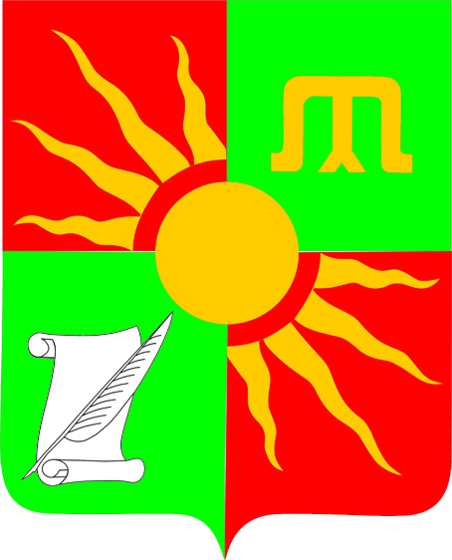 |  | «ТАТАРСТАН РЕСПУБЛИКАСЫ  ЗӘЙ МУНИЦИПАЛЬ РАЙОНЫ  БАШКАРМА КОМИТЕТЫНЫҢ  МӘГАРИФ ИДАРӘСЕ»  МУНИЦИПАЛЬ КАЗНА  УЧРЕЖДЕНИЯСЕ  Крупская урамы, 6 йорт, Зәй шәһәре, 423520
ПРИКАЗ |  |  | БОЕРЫК
25.12.2024 | г. Заинск |  |  |  | № 834

Об организации информирования участников образовательного процесса,
выпускников прошлых лет и общественности по вопросам организации и проведения государственной итоговой аттестации по образовательным программам основного общего и среднего общего образования в 2024/2025 учебном году

В соответствии с приказом Министерства просвещения Российской Федерации и Федеральной службы по надзору в сфере образования и науки от 04 апреля 2023 № 232/551 «Об утверждении Порядка проведения государственной итоговой аттестации по образовательным программам основного общего образования», приказом Министерства просвещения Российской Федерации и Федеральной службы по надзору в сфере образования и науки от 04 апреля 2023 № 233/552 «Об утверждении Порядка проведения государственной итоговой аттестации по образовательным программам среднего общего образования», с целью информирования обучающихся, их родителей (законных представителей), выпускников прошлых лет по вопросам организации и проведения государственной итоговой аттестации по образовательным программам основного общего и среднего общего образования в 2024/2025 учебном году

приказываю:

1. Утвердить номера телефонов «горячей линии» на период подготовки и проведения государственной итоговой аттестации по образовательным программам основного общего и среднего общего образования в Заинском муниципальном районе в 2024/2025 учебном году:
8(85558)31964 – по организации проведения основного государственного экзамена;
8(85558)31933 – по организации проведения единого государственного образования.

2. Установить режим работы телефона «горячей линии» с 09.00 часов до 17.00 часов (понедельник - пятница, за исключением нерабочих праздничных дней).
3. Рекомендовать руководителям общеобразовательных организаций, руководителям государственных профессиональных образовательных организаций:
3.1. довести до сведения выпускников 9, 11(12) классов общеобразовательных организаций, родителей (законных представителей), общественности информацию об организации работы «горячей линии»;
3.2. организовать работу:
- по проведению встреч (родительских собраний) с участниками образовательного процесса, выпускниками прошлых лет по вопросам организации и проведения государственной итоговой аттестации по образовательным программам основного общего и среднего общего образования в 2024/2025 учебном году;
- по ведению разделов на официальных сайтах образовательных организаций, предусматривающих освещение порядка проведения государственной итоговой аттестации по образовательным программам основного общего и среднего общего образования.
4. Аюповой В.М., методисту управления образования, довести до ответственных лиц содержание данного приказа.
5. Контроль за исполнением настоящего приказа возложить на Аюпову В.М., методиста управления образования.

Начальник управления образования Э.Р. Сафаргалиев

В.М. Аюпова
31933

